Аршалы ауданы бойынша 2018-2019 жылдарға арналған жайылымдарды басқару және оларды пайдалану жөніндегі жоспарды бекіту туралы
Күшін жойған
Ақмола облысы Аршалы аудандық мәслихатының 2017 жылғы 22 желтоқсандағы № 19/7 шешімі. Ақмола облысының Әділет департаментінде 2017 жылғы 29 желтоқсанда № 6263 болып тіркелді. Күші жойылды - Ақмола облысы Аршалы аудандық мәслихатының 2018 жылғы 9 сәуірдегі № 24/3 шешімімен
Ескерту. Күші жойылды - Ақмола облысы Аршалы аудандық мәслихатының 09.04.2018 № 24/3 (ресми жарияланған күнінен бастап қолданысқа енгізіледі) шешімімен.
РҚАО-ның ескертпесі.
Құжаттың мәтінінде түпнұсқаның пунктуациясы мен орфографиясы сақталған.
"Жайылымдар туралы" Қазақстан Республикасының 2017 жылғы 20 ақпандағы Заңы 8 бабының 1) тармақшасына сәйкес, Аршалы аудандық мәслихаты ШЕШІМ ҚАБЫЛДАДЫ:
1. Қоса беріліп отырған Аршалы ауданы бойынша 2018-2019 жылдарға арналған жайылымдарды басқару және оларды пайдалану жөніндегі жоспар бекітілсін.
2. Осы шешім Ақмола облысының Әділет департаментінде мемлекеттік тіркелген күнінен бастап күшіне енеді және ресми жарияланған күнінен бастап қолданысқа енгізіледі.
Аудандық мәслихат  сессиясының төрағасы | К.Үстенбеков
Аудандық мәслихатының  хатшысы | Қ.Шедербеков
"КЕЛІСІЛДІ"
Аршалы ауданының  әкімі | А.Тайжанов
"22" желтоқсан 2017 жыл
Мәслихаттың
2017 жылғы 22 желтоқсандағы
№ 19/7 шешімімен
бекітілген
Аршалы ауданы бойынша 2018-2019 жылдарға арналған жайылымдарды басқару және оларды пайдалану жөніндегі жоспар
1) Құқық белгілейтін құжаттар негізінде жер санаттары, жер учаскелерінің меншік иелері және жер пайдаланушылар бөлінісінде Аршалы ауданының аумағында жайылымдардың орналасу схемасы (картасы) (Аршалы ауданы бойынша 2018-2019 жылдарға арналған жайылымдарды басқару және оларды пайдалану жөніндегі жоспарына 1 қосымша);
2) Жайылым айналымдарының қолайлы схемалары (Аршалы ауданы бойынша 2018-2019 жылдарға арналған жайылымдарды басқару және оларды пайдалану жөніндегі жоспарына 2 қосымша);
3) Жайылымдардың, оның ішінде маусымдық жайылымдардың сыртқы және ішкі шекаралары мен алаңдары, жайылымдық инфрақұрылым объектілері белгіленген картасы (Аршалы ауданы бойынша 2018-2019 жылдарға арналған жайылымдарды басқару және оларды пайдалану жөніндегі жоспарына 3 қосымша);
4) Жайылым пайдаланушылардың су тұтыну нормасына сәйкес жасалған су көздерiне (көлдерге, өзендерге, тоғандарға, апандарға, суару немесе суландыру каналдарына, құбырлы немесе шахталы құдықтарға) қол жеткізу схемасы (Аршалы ауданы бойынша 2018-2019 жылдарға арналған жайылымдарды басқару және оларды пайдалану жөніндегі жоспарына 4 қосымша);
5) Жайылымы жоқ жеке және (немесе) заңды тұлғалардың ауыл шаруашылығы жануарларының мал басын орналастыру үшін жайылымдарды қайта бөлу және оны берілетін жайылымдарға ауыстыру схемасы (Аршалы ауданы бойынша 2018-2019 жылдарға арналған жайылымдарды басқару және оларды пайдалану жөніндегі жоспарына 5 қосымша);
6) Кент, ауыл, ауылдық округ маңында орналасқан жайылымдармен қамтамасыз етілмеген жеке және (немесе) заңды тұлғалардың ауыл шаруашылығы жануарларының мал басын шалғайдағы жайылымдарға орналастыру схемасы (Аршалы ауданы бойынша 2018-2019 жылдарға арналған жайылымдарды басқару және оларды пайдалану жөніндегі жоспарына 6 қосымша);
7) Ауыл шаруашылығы жануарларын жаюдың және айдаудың маусымдық маршруттарын белгілейтін жайылымдарды пайдалану жөніндегі күнтізбелік графигі (Аршалы ауданы бойынша 2018-2019 жылдарға арналған жайылымдарды басқару және оларды пайдалану жөніндегі жоспарына 7 қосымша).

Аршалы ауданы бойынша
2018-2019 жылдарға арналған
жайылымдарды басқару және
оларды пайдалану жөніндегі
жоспарына 1 қосымша
Құқық белгілейтін құжаттар негізінде жер санаттары, жер учаскелерінің меншік иелері және жер пайдаланушылар бөлінісінде Аршалы ауданының аумағында жайылымдардың орналасу схемасы (картасы)

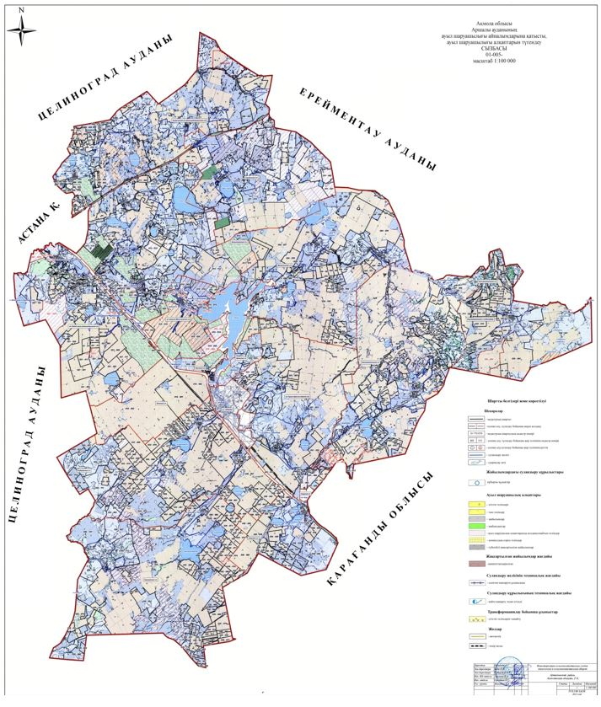

Аршалы ауданының жайылымдарының орналасу схемасына (картасына) беріліп отырған жер учаскелерінің меншік иелерінің тізімі
№ | Жер учаскелерінің меншік иелерінің тегі, аты, әкесінің аты
1 | Дмитриева Лариса Ивановна
2 | Егорова Нина Михайловна
3 | Цой Александр Викторович
4 | Нусупов Максат Тулеуханович
5 | Сыдыкжанов Эрмухан Алтайханович
6 | Гутяр Ольга Васильевна
7 | Камбаров Ержан Нурзатович
8 | Сачковский Михаил Иванович
9 | Есенова Хадиша Ахметовна
10 | Садауов Серик Сейтжанович
11 | Дюсембеков Тулеубай Дуамбаевич
12 | Анарбаева Аимкуль Тулегеновна
13 | Тарасова Людмила Александровна
14 | Абдыкулова Бакытжамал Сабитовна
15 | Айтбаева Жумабике Абзаловна
16 | Жусубалина Ганижамал Мусалимовна
17 | Ивченко Сергей Владимирович
18 | Балтабай Гиса Азаматұлы
19 | Ивченко Сергей Владимирович
20 | Бекпау Камелкан Ормышевич
21 | Шалабекова Райхан Сакановна
22 | Алкеев Жамбырбай Амамбаевич
23 | Бультрукова Зарина Алтынбаевна
24 | Рудных Светлана Викторовна
25 | Хван Ун-Цзей
26 | Ахметов Арман Тюлегенович
27 | Сарсенбаева Каршыга Советовна
28 | Осадчий Александр Анатольевич
29 | Бычков Павел Венидиктович
30 | Рысмагамбетов Сиюндук Ахметович
31 | Авидиян Руслан Асланович
32 | Сулейманов Селимхан Абизарович
33 | Темченко Денис Викторович
34 | Молдахметова Карлыгаш Сабыровна
35 | Галкина Сауле Калыбековна
36 | Рымбаева Айнель Бейсенгазыевна
37 | Ахметов Куат Сагимбаевич
38 | Саябаев Елдар Кайратович
39 | Тукпиев Канат Серикович
40 | Удербаева Айман Прмагамбетовна
41 | Баркинхоев Магомед Хадисович
42 | Рыспаев Габдегаип Серикович
43 | Байтакова Рымжан
44 | Осадчий Александр Анатольевич
45 | Мендыбаева Сайлаугуль Сапарбековна
46 | Питковский Вячеслав Петрович
47 | Дауенов Маргулан Мухтарович
48 | Дегенова Анжела Тулебаевна
49 | Согоян Гарник Ервандович
50 | Ли Татьяна Валентиновна
51 | Борисенко Татьяна Петровна
52 | Шабовто Наталья Равилевна
53 | Гаургашвили Зелимхан Азиевич
54 | "Ижевский" өндірістік кооперативі
55 | "TBK Damu" жауапкершілігі шектеулі серіктестігі
56 | "Аршалы-Заготпром" жауапкершілігі шектеулі серіктестігі
57 | "Elitе Meat" жауапкершілігі шектеулі серіктестігі
58 | "ТПЭП" жауапкершілігі шектеулі серіктестігі
59 | "ТомириСА-НС" жауапкершілігі шектеулі серіктестігі
60 | "Астана-Парк" жауапкершілігі шектеулі серіктестігі
61 | "Alageum Electric" жауапкершілігі шектеулі серіктестігі
62 | "Племхозяйство Аршалы" жауапкершілігі шектеулі серіктестігі
63 | "Астана Құрылыс Құжат" жауапкершілігі шектеулі серіктестігі
64 | "Кайсар" жауапкершілігі шектеулі серіктестігі
Аршалы ауданының жайылымдарының орналасу схемасына (картасына) беріліп отырған жер учаскелерін жер пайдаланушылар тізімі
№ | Жер пайдаланушылардың тегі, аты, әкесінің аты
1 | Сураев Виктор Васильевич
2 | Саламатов Николай Александрович
3 | Такежанов Борис Камиевич
4 | Вибе Яков Яковлевич
5 | Татымтаев Марат Тулютаевич
6 | Дмитриева Лариса Ивановна
7 | Андреев Юрий Игоревич
8 | Каркунов Игорь Владимирович
9 | Коваль Юрий Владимирович
10 | Токбаева Сауле Омаровна
11 | Говядов Андрей Кириллович
12 | Андреев Юрий Игоревич
13 | Дмитриева Лариса Ивановна
14 | Ефимова Ольга Дмитриевна
15 | Абуов Исмаил Сеитсултанович
16 | Питковский Петр Емельянович
17 | Еркетаев Мухтар Дюсенович
18 | Иващенко Юрий Геннадьевич
19 | Лепехина Валентина Михайловна
20 | Байкуниров Каирбек Досанович
21 | Козулин Николай Александрович
22 | Резников Владимир Иванович
23 | Грицан Николай Иванович
24 | Каражанов Сагадат Касымович
25 | Апенов Руслан Бахытжанович
26 | Жакупов Марат Камзеевич
27 | Абжанов Кайрат Сагидоллаевич
28 | Довгуля Владимир Степанович
29 | Сычугов Олег Павлович
30 | Яшник Николай Васильевич
31 | Сивохин Виктор Степанович
32 | Тюлебекова Светлана ФҰдоровна
33 | Потехин Вадим Николаевич
34 | Камбаров Ержан Нурзатович
35 | Сачковский Михаил Иванович
36 | Абдрахманов Курмангали Аринович
37 | Дюсембаев Марат Актаевич
38 | Зальзелер Анатолий Викторович
39 | Харченко Любовь Вавиловна
40 | Ковалев Анатолий Николаевич
41 | Биджиев Владимир Махмутович
42 | Березюк Евгений Иванович
43 | Давыденко Николай Григорьевич
44 | Семак Анатолий Иванович
45 | Азаров Виталий Владимирович
46 | Сарсекеев Ернур Сагатович
47 | Оспанов Руслан Серикович
48 | Алиев Натиг Гасан-Оглы
49 | Джамбулов Куаныш Дюсембаевич
50 | Есмагамбетов Кайрат Мухитович
51 | Жаканов Болат Оразович
52 | Болтабаев Айтжан Темирович
53 | Меирбеков Рамазан Актаевич
54 | Мусина Гульнара Сатыбаевна
55 | Оралканов Тюлю Олжабаевич
56 | Герцог Вера Александровна
57 | Корикбеков Джумажан Болташович
58 | Оралканов Бейсембай Олжабаевич
59 | Чернов Николай Дмитриевич
60 | Белавина Людмила Сергеевна
61 | Боболев Валерий Викторович
62 | Татымтаев Сагандык Камитпекович
63 | Джамбулов Комек Дюсембаевич
64 | Рысмагамбетов Сиюндук Ахметович
65 | Оспанов Берик Кимадиевич
66 | Жакеев Темирхан
67 | Кабылов Бекболат Игенович
68 | Дауенов Маргулан Мухтарович
69 | Бахитова Нуржамал Жеткерсыновна
70 | Кизятов Айтмухан Кизятулы
71 | Турлубеков Ерык Болташович
72 | Кусельбаев Берик Жадыгерович
73 | Кожаханов Дулат Кусаинович
74 | Кулатаев Орымбек Галижанович
75 | Есенов Зарлык Ахмедович
76 | Агубаев Амангельды Кабдешович
77 | Смаилов Алибек Зейкенович
78 | Агубаев Жанат Олжабаевич
79 | Агубаева Нагима Ескеновна
80 | Бигалинов Серик Сатувалдыевич
81 | Даулетбаева Галина Хафизовна
82 | Тарасов Леонид Александрович
83 | Агубаев Марат Вахитович
84 | Бекмуханова Меруа Кабыловна
85 | Әбікен Тілеу
86 | Сарсекеев Ернур Сагатович
87 | Кусаинова Жаннур Жолдыбаевна
88 | Маусымбаева Няйла Газизовна
89 | Кабдрахманова Үмітжан
90 | Шалабеков Лазарь Дюсеналиевич
91 | Гусев Владимир Александрович
92 | Загаровская Галина Николаевна
93 | Ратушняк Владимир Петрович
94 | Елеуов Кабдрашит Барлыбаевич
95 | Жумабеков Шамрат Саканович
96 | Китайбеков Мерден Даниярович
97 | Китайбеков Талгат Даниярович
98 | Мустапа Куляй
99 | Дауенов Азамат Бакыткереевич
100 | Шалтакбаев Скандербек Жумахметович
101 | Агаев Шакир Юсуб-Оглы
102 | Исабаева Раиса Бахитовна
103 | Мусатаев Самат Маутбекович
104 | Потехин Вадим Николаевич
105 | Гутяр Ольга Васильевна
106 | Бондарев Виктор Иванович
107 | Вознюк Тарас Алексеевич
108 | Яшник Николай Васильевич
109 | Алкеев Жамбырбай Амамбаевич
110 | Штеер Яков Мартынович
111 | Дюсембаев Малик Орастаевич
112 | Курманов Мухаметкарим
113 | Бультрукова Зарина Алтынбаевна
114 | Нуржанов Адихан Болатович
115 | Дюсембаев Малик Орастаевич
116 | Сулейманов Талгат Тулегенович
117 | Гуля Петр Иванович
118 | Гуля Игорь Петрович
119 | Акшинеев Жабайхан Турсунханович
120 | Гордиенко Федор Васильевич
121 | Фогельзан Алексей Александрович
122 | Безнощенко Валентина Филипповна
123 | Мадеева Ботагоз Нурахмановна
124 | Гаврилов Александр Васильевич
125 | Шабакбаева Гульзада Алмановна
126 | Рыспаев Габдегаип Серикович
127 | Кабельдинов Бегендык Амангельдинович
128 | Жумагулов Осман Кобланович
129 | Аяганова Гульзара Арыстанбековна
130 | Рудных Светлана Викторовна
131 | Жамалбекова Ляззат Сауранбековна
132 | Жумагулова Улпан Коблановна
133 | Скуб Василий Ильич
134 | Ли Татьяна Валентиновна
135 | Койчибаев Нурлан Аманбекович
136 | Капас Канипа
137 | Байзакова Кукаршин Урумбасаровна
138 | Кайырбаев Келден Нурбапанович
139 | Дурнев Анатолий Федорович
140 | Балташев Канат Умирзакович
141 | Смаилов Аюп Зайкенович
142 | Ткаченко Сергей Алексеевич
143 | Джакупова Наталья Николаевна
144 | Абраев Серик Сагантаевич
145 | Джабаев Асылбек Сарымсакович
146 | Фрешер Елизавета Владимировна
147 | Биджиев Владимир Махмутович
148 | Кельденов Тлеукен Аутенович
149 | Сетербаева Саулехан Кусаиновна
150 | Азимбаев Еламан Бахтиярович
151 | Мукажанов Шпекбай Жусупович
152 | Скрипин Александр Геннадьевич
153 | Абенов Джагпар Джагпарович
154 | Мукажанов Шпекбай Жусупович
155 | Игнатенко Сергей Яковлевич
156 | Лисицкий Николай Демьянович
157 | Богатырева Тамара Федоровна
158 | Гребельник Анатолий Григорьевич
159 | Литвинов Петр Александрович
160 | Мищенко Борис Васильевич
161 | Падерин Александр Викторович
162 | Потатаев Игорь Витальевич
163 | Тимофеев Юрий Николаевич
164 | Тугольбаева Алма Амангельдиевна
165 | Шедербеков Кайрат Айтмагамбетович
166 | СерҰдкин Виктор Яковлевич
167 | Гайдаров Александр Владимирович
168 | Коваленко Екатерина Николаевна
169 | Шевченко Александр Александрович
170 | Кияшин Тагир Серикович
171 | Бугайчук Николай Григорьевич
172 | Палагута Иван Иванович
173 | Литовка Александр Николаевич
174 | КисилҰв Николай Николаевич
175 | Перепечай Виктор Николаевич
176 | Кузьмичев Андрей Александрович
177 | Сухоруков Вячеслав Анатольевич
178 | Кульбяцкий Евгений Васильевич
179 | Кузьменко Сергей Григорьевич
180 | Мищенко Виктор Павлович
181 | Мукажанов Шпекбай Жусупович
182 | Попов Сергей Федорович
183 | Вал Николай Владимирович
184 | Берген Наталья Александровна
185 | Бабошина Галина Дмитриевна
186 | Жмура Владимир Анатольевич
187 | Кузьмичев Андрей Александрович
188 | Заманбек Ерзат Кенжебайулы
189 | Шедербекова Гульнара Айтмагамбетовна
190 | Питковский Вячеслав Петрович
191 | Кулдибаев Берик Жансеитович
192 | Бекишева Кымбат Амангельдиновна
193 | Байсаров Магомед Абуезидович
194 | Игнатенко Сергей Яковлевич
195 | Кунц Иван Алексеевич
196 | Пересунько Григорий Степанович
197 | Школьный Василий Васильевич
198 | Боцман Сергей Викторович
199 | Лебедев Александр Александрович
200 | Назарова Валентина Хусаиновна
201 | Кабдрахманова Үмітжан
202 | Байтакова Рымжан
203 | Шукенов Канат Жолдыбаевич
204 | Имантаева Алтынай Абеновна
205 | Стакаев Владимир Борисович
206 | Китайбеков Руслан Ерденович
207 | Токбаева Сауле Омаровна
208 | "Акбулак-Агро" жауапкершілігі шектеулі серіктестігі
209 | "Норд-Диалог" жауапкершілігі шектеулі серіктестігі
210 | "Сары-Оба Астык" жауапкершілігі шектеулі серіктестігі
211 | "Калкаман-Агро" жауапкершілігі шектеулі серіктестігі
212 | "Енбек-1" жауапкершілігі шектеулі серіктестігі
213 | "Племхозяйство Аршалы" жауапкершілігі шектеулі серіктестігі
214 | "Акнұр 2030" жауапкершілігі шектеулі серіктестігі
215 | "Агрофирма Поиск" жауапкершілігі шектеулі серіктестігі
216 | "Сары су" жауапкершілігі шектеулі серіктестігі
217 | "Самалик" жауапкершілігі шектеулі серіктестігі
218 | "Колос" өндірістік серіктестігі
219 | "Саяхат Кызмет" жауапкершілігі шектеулі серіктестігі
220 | "Актасты-Агро" жауапкершілігі шектеулі серіктестігі
221 | "Кайсар" жауапкершілігі шектеулі серіктестігі
222 | "Николаевское" жауапкершілігі шектеулі серіктестігі
223 | "Аршалы-агро өнімдері" жауапкершілігі шектеулі серіктестігі
224 | "Инженер Строй Класс" жауапкершілігі шектеулі серіктестігі
225 | "Уак" жауапкершілігі шектеулі серіктестігі
226 | "Михаиловское" жауапкершілігі шектеулі серіктестігі
227 | "Тройка-Диалог Плюс" жауапкершілігі шектеулі серіктестігі
228 | "ТНС-Агро" жауапкершілігі шектеулі серіктестігі
229 | "Булаксай" жауапкершілігі шектеулі серіктестігі
230 | "Алакөл" жауапкершілігі шектеулі серіктестігі
231 | "Центр-Азия" жауапкершілігі шектеулі серіктестігі
232 | "Бау-Азат" жауапкершілігі шектеулі серіктестігі
233 | "BNB-Agro" жауапкершілігі шектеулі серіктестігі
234 | "Волгодоновское" жауапкершілігі шектеулі серіктестігі
235 | "ТомириСА-НС" жауапкершілігі шектеулі серіктестігі
236 | "АсАгро" жауапкершілігі шектеулі серіктестігі
237 | "Койгельды-Астык" жауапкершілігі шектеулі серіктестігі
238 | "IAS Company" жауапкершілігі шектеулі серіктестігі
239 | "Жибек жолы" жауапкершілігі шектеулі серіктестігі
Аршалы ауданы бойынша
2018-2019 жылдарға арналған
жайылымдарды басқару және
оларды пайдалану жөніндегі
жоспарына 2 қосымша
Жайылым айналымдарының қолайлы схемалары Аршалы ауданы үшін қолайлы жайылым айналымдарының схемасы
Жылдар | Қаша 1 | Қаша 2 | Қаша 3 | Қаша 4
2018 | Көктемгі-жазғы мезгіл 1 | Жазғы мезгіл 2 | Күзгі мезгіл 3 | Демалатын қаша 4
2019 | Демалатын қаша 4 | Көктемгі-жазғы мезгіл 1 | Жазғы мезгіл 2 | Күзгі мезгіл 3
Ескерту: 1, 2, 3, 4 – жылына қашаларды пайдалану кезегі

Аршалы ауданы бойынша
2018-2019 жылдарға арналған
жайылымдарды басқару және
оларды пайдалану жөніндегі
жоспарына 3 қосымша
Жайылымдардың, оның ішінде маусымдық жайылымдардың сыртқы және ішкі шекаралары мен алаңдары, жайылымдық инфрақұрылым объектілері белгіленген картасы

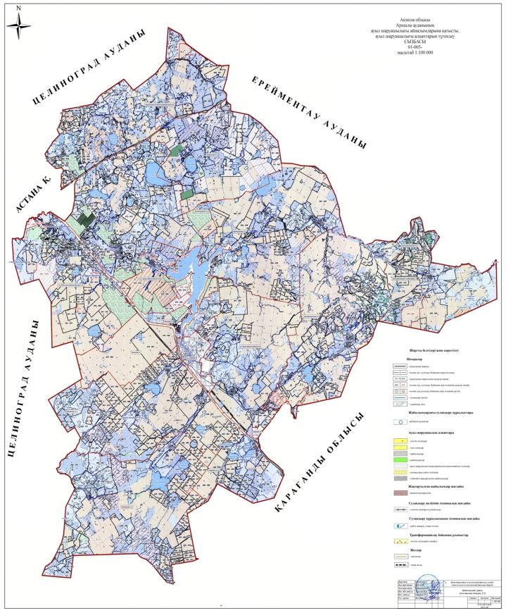

Аршалы ауданы бойынша маусымдық жайылым көлемі 292 839,18 гектарларды құрайды. Соның ішінде ауыл шаруашылығына арналған жерлер 236 369,64 гектар, елді мекендерге арналған жерлер 38 124,10 гектар, орман қоры жерлерінде 4 698 гектар, босалқы жерлерінде 12 645,71 гектар.

Аршалы ауданы бойынша
2018-2019 жылдарға арналған
жайылымдарды басқару және
оларды пайдалану жөніндегі
жоспарына 4 қосымша
Жайылым пайдаланушылардың су тұтыну нормасына сәйкес жасалған су көздерiне (көлдерге, өзендерге, тоғандарға, апандарға, суару немесе суландыру каналдарына, құбырлы немесе шахталы құдықтарға) қол жеткізу схемасы
Бір ауыл шаруашылығы жануарын сумен қамтамасыз ету нормасы Қазақстан Республикасы Премьер-Министрінің орынбасары-Қазақстан Республикасы Ауыл шаруашылығы министрінің 2017 жылғы 24 сәуірдегі № 173 бұйрығымен бекітілген Жайылымдарды ұтымды пайдалану қағидаларының 9-тармағына сәйкес аныкталады (Нормативтік құқықтық актілерді мемлекеттік тіркеу тізілімінде № 15090 болып тіркелген).

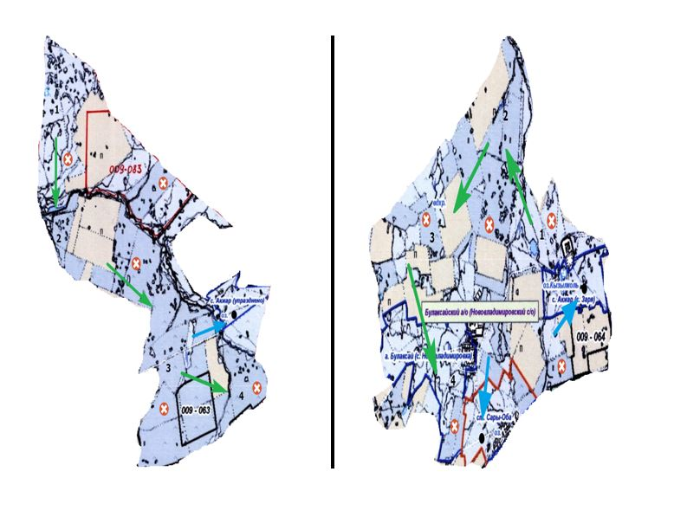

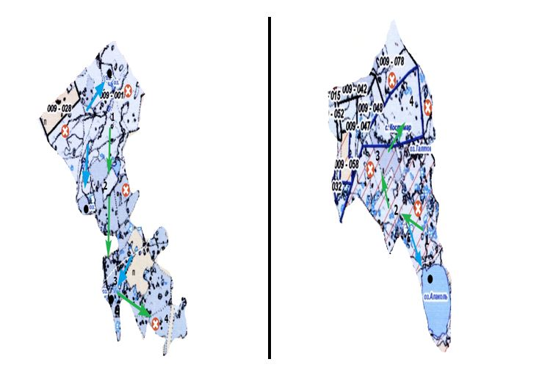

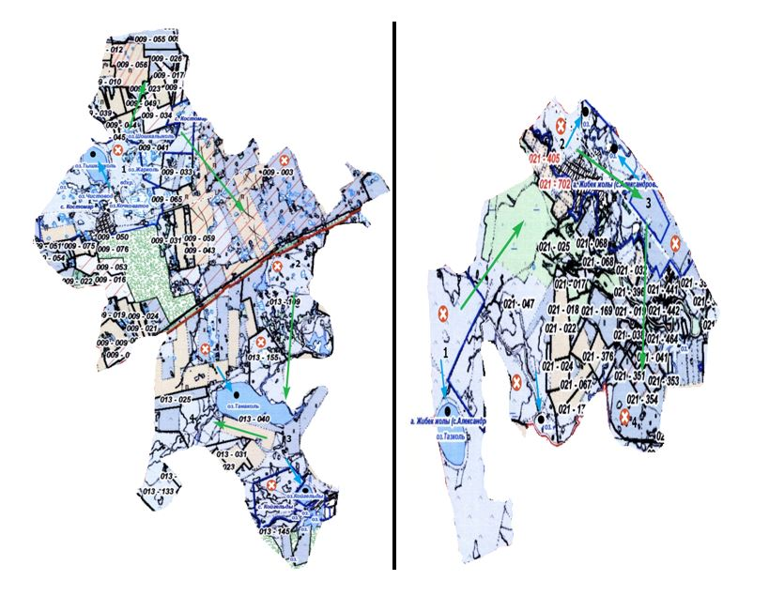

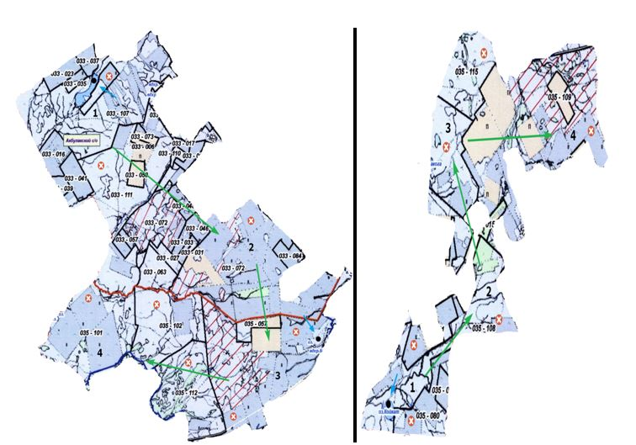

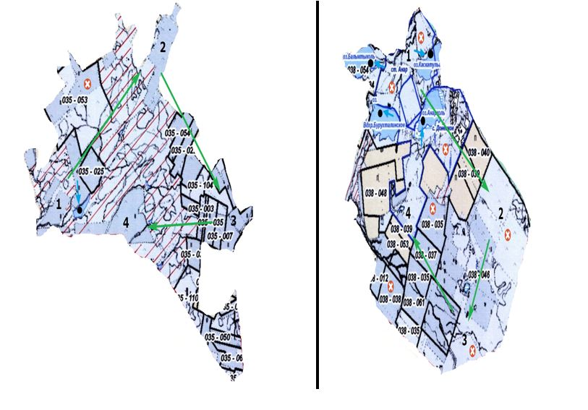

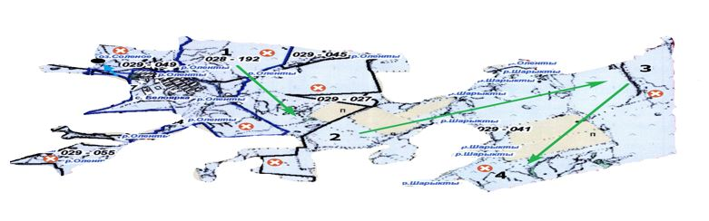

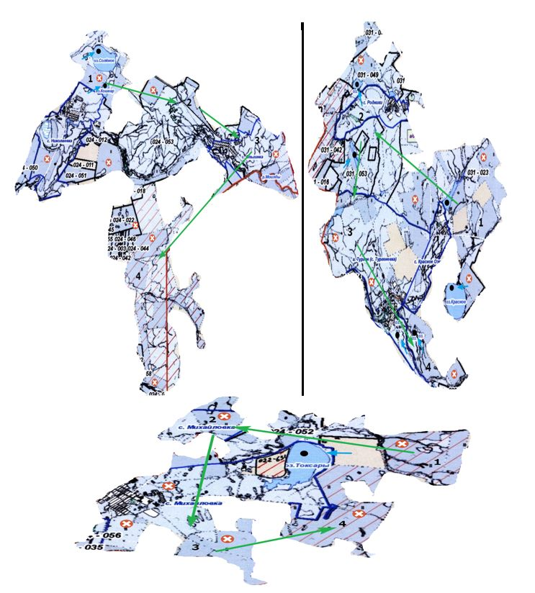

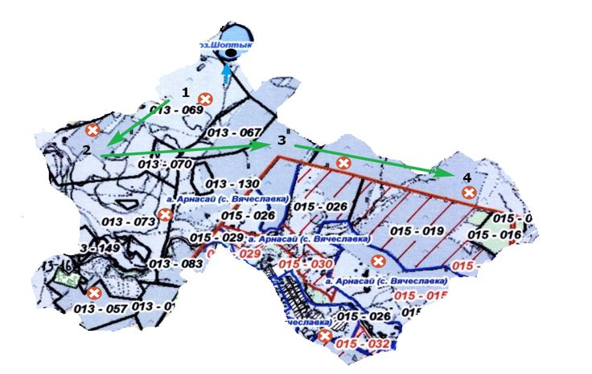

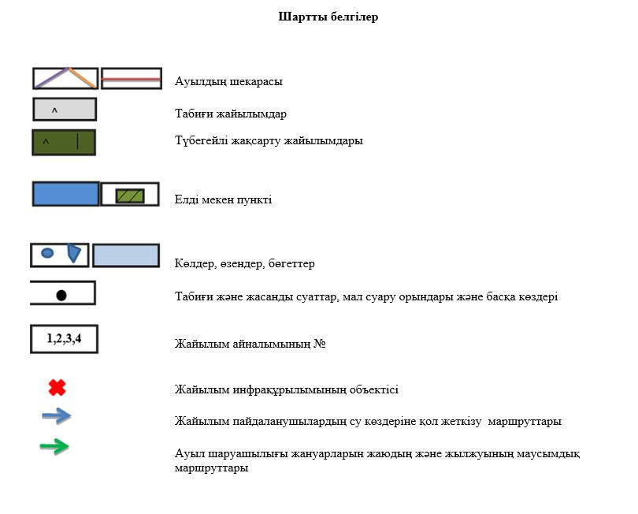

Аршалы ауданы бойынша
2018-2019 жылдарға арналған
жайылымдарды басқару және
оларды пайдалану жөніндегі
жоспарына 5 қосымша
Жайылымы жоқ жеке және (немесе) заңды тұлғалардың ауыл шаруашылығы жануарларының мал басын орналастыру үшін жайылымдарды қайта бөлу және оны берілетін жайылымдарға ауыстыру с схемасы

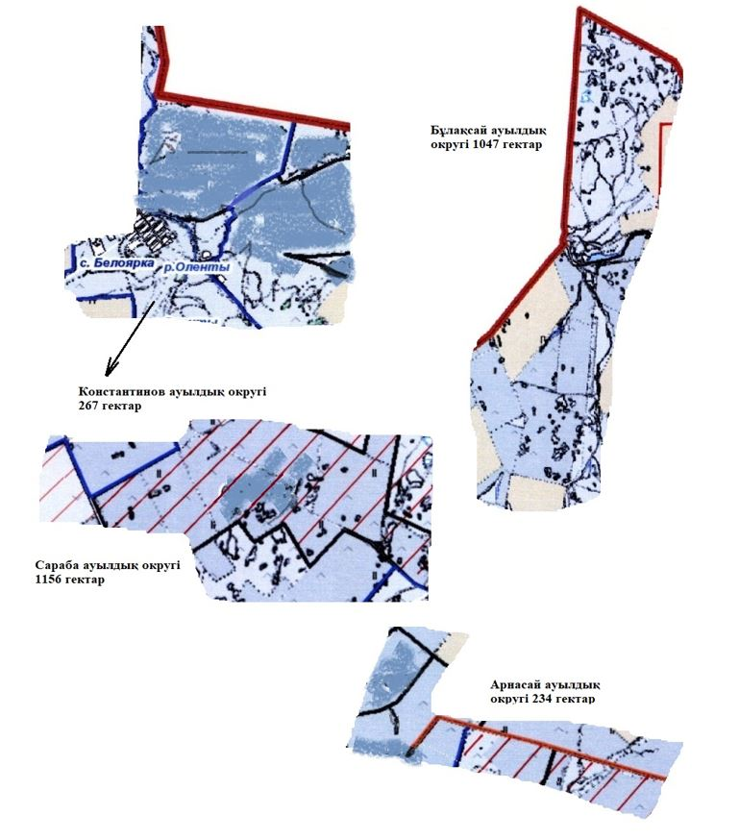

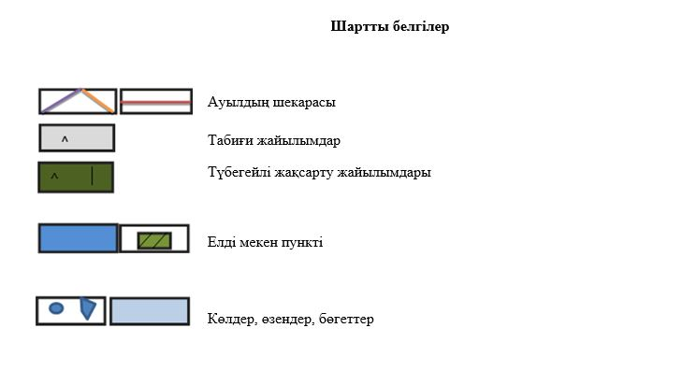

Аршалы ауданы бойынша
2018-2019 жылдарға арналған
жайылымдарды басқару және
оларды пайдалану жөніндегі
жоспарына 6 қосымша
Кент, ауыл, ауылдық округ маңында орналасқан жайылымдармен қамтамасыз етілмеген жеке және (немесе) заңды тұлғалардың ауыл шаруашылығы жануарларының мал басын шалғайдағы жайылымдарға орналастыру схемасы

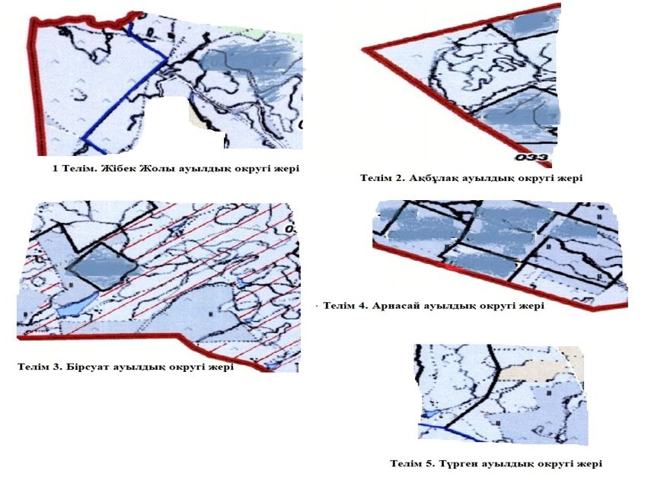

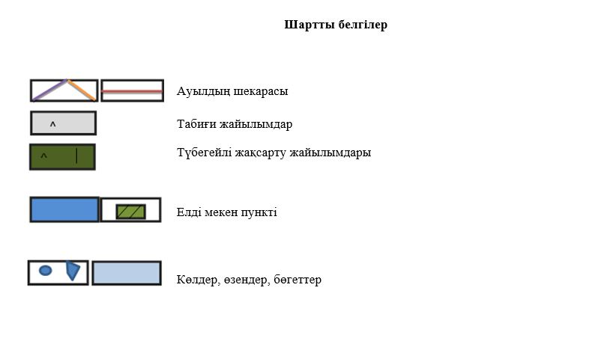

Аршалы ауданы бойынша
2018-2019 жылдарға арналған
жайылымдарды басқару және
оларды пайдалану жөніндегі
жоспарына 7 қосымша
Ауыл шаруашылығы жануарларын жаюдың және айдаудың маусымдық маршруттарын белгілейтін жайылымдарды пайдалану жөніндегі күнтізбелік графигі
№ | Кент және ауылдық округтер атаулары | 2018 жылғы қашалар саны |  |  |  | 2019 жылғы қашалар саны
 |  | 1 | 2 | 3 | 4 | 1 | 2 | 3 | 4
1 | Ақбұлақ ауылдық округі | көктемгі-жазғы мезгіл | жазғы мезгіл | жазғы- күзгі мезгіл | демалатын қаша | демалатын қаша | көктемгі-жазғы мезгіл | жазғы мезгіл | жазғы- күзгі мезгіл
2 | Анар ауылдық округі | көктемгі-жазғы мезгіл | жазғы мезгіл | демалатын қаша | жазғы-күзгі мезгіл | көктемгі-жазғы мезгіл | жазғы мезгіл | жазғы- күзгі мезгіл | демалатын қаша
3 | Арнасай ауылдық округі | көктемгі-жазғы мезгіл | демалатын қаша | жазғы мезгіл | жазғы-күзгі мезгіл | көктемгі-жазғы мезгіл | жаз­ғы мез­гіл | демалатын қаша | жазғы- күзгі мезгіл
4 | Бірсуат ауылдық округі | демалатын қаша | көктемгі-жазғы мезгіл | жазғы мезгіл | жазғы-күзгі мезгіл | көктемгі-жазғы мезгіл | демалатын қаша | жазғы мезгіл | жазғы- күзгі мезгіл
5 | Бұлақсай ауылдық округі | көктемгі-жазғы мезгіл | жазғы мезгіл | жазғы-күзгі мезгіл | демалатын қаша | көктемгі-жазғы мезгіл | жазғы мезгіл | демалатын қаша | жазғы- күзгі мезгіл
6 | Волгодонов ауылдық округі | көктемгі-жазғы мезгіл | демалатын қаша | жазғы мезгіл | жазғы- күзгі мезгіл | көктемгі-жазғы мезгіл | жазғы мезгіл | демалатын қаша | жазғы- күзгі мезгіл
7 | Жібек жолы ауылдық округі | көктемгі-жазғы мезгіл | жаз­ғы мез­гіл | демалатын қаша | жазғы- күзгі мезгіл | көктемгі-жазғы мезгіл | демалатын қаша | жазғы мезгіл | жазғы- күзгі мезгіл
8 | Ижевск ауылдық округі | демалатын қаша | көктемгі-жазғы мезгіл | жаз­ғы мез­гіл | жазғы- күзгі мезгіл | көктемгі-жазғы мезгіл | демалатын қаша | жазғы мезгіл | жазғы- күзгі мезгіл
9 | Константиновск ауылдық округі | көктемгі-жазғы мезгіл | жазғы мезгіл | демалатын қаша | жазғы- күзгі мезгіл | көктемгі-жазғы мезгіл | жазғы мезгіл | жазғы- күзгі мезгіл | демалатын қаша
10 | Михайловск ауылдық округі | көктемгі-жазғы мезгіл | жазғы мезгіл | жазғы- күзгі мезгіл | демалатын қаша | көктемгі-жазғы мезгіл | жазғы мезгіл | демалатын қаша | жазғы- күзгі мезгіл
11 | Турген ауылдық округі | көктемгі-жазғы мезгіл | демалатын қаша | жазғы мезгіл | жазғы- күзгі мезгіл | көктемгі-жазғы мезгіл | жазғы мезгіл | демалатын қаша | жазғы- күзгі мезгіл
12 | Сарыоба ауылдық округі | демалатын қаша | көктемгі-жазғы мезгіл | жазғы мезгіл | жазғы-күзгі мезгіл | көктемгі-жазғы мезгіл | жазғы мезгіл | жазғы- күзгі мезгіл | демалатын қаша
13 | Аршалы кенті | көктемгі-жазғы мезгіл | жазғы мезгіл | демалатын қаша | жазғы-күзгі мезгіл | көктемгі-жазғы мезгіл | жазғы мезгіл | жазғы-күзгі мезгіл | демалатын қаша

© 2012. Қазақстан Республикасы Әділет министрлігінің «Қазақстан Республикасының Заңнама және құқықтық ақпарат институты» ШЖҚ РМК

